TortoiseGit github 免输用户名密码 Push

最近开始使用Git GitHub做代码管理,windows上比较流行的方式就是msysgit+ TortoiseGit的方式了,在每次push时都需要输入用户名和密码,真心很烦人,在google找了一堆文章,说的云山雾里的。。。结果还是不行！只好自己研究下了！！！

1.运行 开始->TortoiseGit->Puttygen.
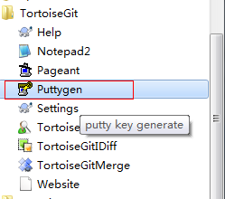

2.点击:Generate ,鼠标在进度条下的空白区域晃动知道进度条结束!
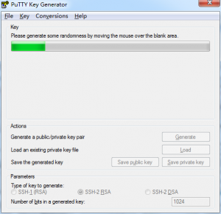

3.将文本框中的文本全选拷贝,不要关闭Puttygen程序.
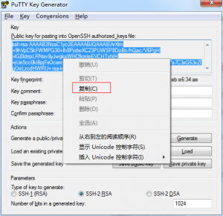

4.登陆github,点击右上角扳手图标:



5.右侧点击:SSK Keys , Add SSH Keys ,将刚才拷贝的文本粘贴在Key文本框中,Title框可以不填! 点击绿色的Add Key!

6.返回Puttygen,点击Save Private Key ,弹出的对话框是询问你是否不设置密码,想要设置的话点否,不想的话点是,找个位置存起来,扩展名*.ppk,可以关闭Puttygen了!
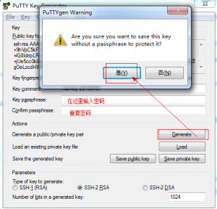

7.克隆代码:在github上找到你感兴趣的项目,新版的github很蛋疼啊,clone的地址在右侧底部,先点击SSH(如果用HTTPS的话还是要输用户名密码的),拷贝路径.
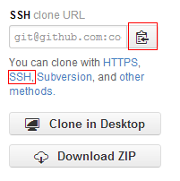

8.在磁盘上找到一个空白位置,右键,Git Clone…:
1).在弹出的对话框中的URL粘贴你拷贝的路径
2).在Load Putty Key 前面的复选框中打钩,后面选择你保存的.ppk文件.
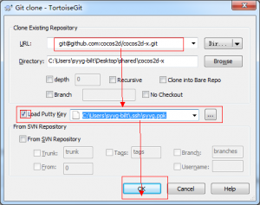
3).点击OK,等待Clone结束.

